**Summary**: Відправка повідомлення в розділі Contact відбувається з одним пробілом в обов’язковому полі «Name*»

**Severity**: Minor

**Priority**: середній

**Передумови**:

* Відкрити сайт <https://www.headhunterhairstyling.com>
* В меню обрати розділ Contact

👣 **Steps**:

1. Заповнити поле Email* валідним е-мейлом (тестові дані [v.brigeda@gmail.com](mailto:v.brigeda@gmail.com))
2. В полі для імені з плейсхолдером «Name*» ввести пробіл.
3. Поставити чек-бокс «I’m not a robot»
4. Натиснути кнопку «Send»

✅ **Expected Result**:

Надсилання повідомлення з невалідним іменем не відбувається.

З’являється текстова підказка про необхідність коректно заповнити обов’язковим поле.

❌ **Actual Result**:

Відбувається надсилання повідомлення, з’являється напис про успішне надсилання «Thank you for your inquiry. We’ll be responding to you message shortly.»

**➕ Attachments**

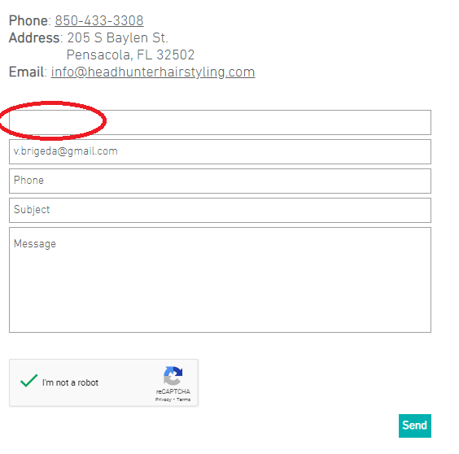

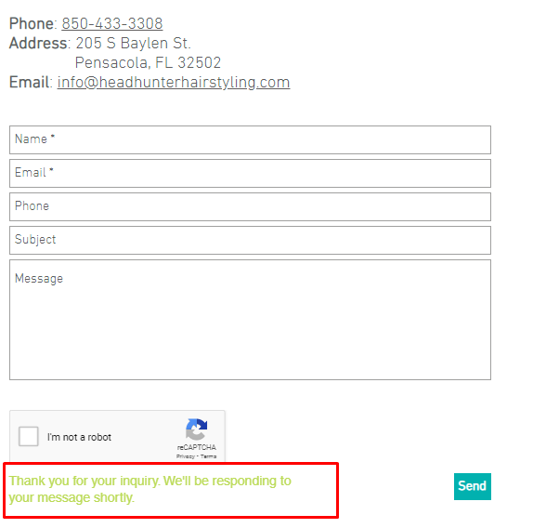

**Summary**: Відправка повідомлення в розділі Contact відбувається з порожнім полем «Message»

**Severity**: Minor

**Priority**: середній

**Передумови**:

* Відкрити сайт <https://www.headhunterhairstyling.com>
* В меню обрати розділ Contact

👣 **Steps**:

1. Заповнити поле Email* валідним е-мейлом (тестові дані [v.brigeda@gmail.com](mailto:v.brigeda@gmail.com)) і іменем (тестові дані «Валентина»)
2. Поставити чек-бокс «I’m not a robot»
3. Натиснути кнопку «Send»

✅ **Expected Result**:

Надсилання повідомлення з порожнім полем «Message» не відбувається.

З’являється текстова підказка про необхідність заповнити поле.

❌ **Actual Result**:

Відбувається надсилання повідомлення, з’являється напис про успішне надсилання «Thank you for your inquiry. We’ll be responding to you message shortly.»

**➕ Attachments**



**Summary**: Колір і розмір шрифта в розділі Stylists для опису ELLEN AND JEFF HUNT відрізняється від кольору і розміру шрифта описів всіх інших стилістів

**Severity**: Minor

**Priority**: низький

**Передумови**:

* Відкрити сайт <https://www.headhunterhairstyling.com>
* В меню обрати розділ Stylists

👣 **Steps**:

1. Звернути увагу на різний колір і розмір одного текстового елементу (опис стилістів) для стилістів ELLEN AND JEFF HUNT і всіх інших на цій сторінці.

✅ **Expected Result**:

Колір шрифта для опису однотипових блоків однаковий.

❌ **Actual Result**:

Розмір шрифта (15px Din-next) і його колір (#605Е5Е) для опису стилістів ELLEN AND JEFF HUNT відрізняється від розміру шрифта (16px Din-next) і його кольору (#858585) для опису всіх інших стилістів.

**➕ Attachments**



